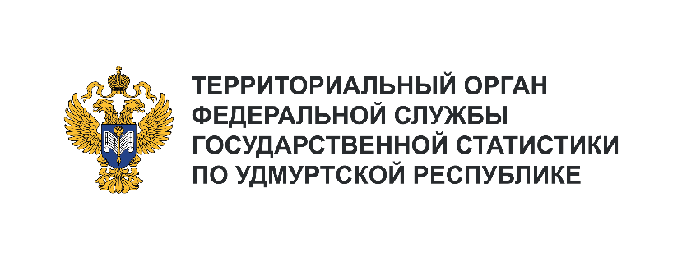**Пресс-служба Удмуртстата**

Телефон: +7 (3412) 69-50-35

e-mail: [18.01.2@](mailto:18.01.2@)rosstat.gov.ru

Информационное сообщение для СМИ

**30 мая 2025, Ижевск**

**ПРАЗДНИК ДЕТСТВА**

Во многих странах мира 1 июня отмечается Международный день защиты детей – один из самых радостных праздников детворы.

Кажется, что и мы, взрослые, совсем недавно были детьми и у каждого из нас есть свой калейдоскоп ярких воспоминаний детства. Это игры во дворе, летние лагеря, сладкая прохладная газировка после езды на велосипедах, турпоходы, песни под гитару, аромат свежескошенной травы…

Сегодня от взрослых зависит то, о чём в будущем будут вспоминать наши дети, какие позитивные впечатления останутся у них о детстве.

На 1 января 2025 года в Удмуртской Республике проживало 316,6 тыс. детей и подростков   
до 18 лет (22% от общей численности населения региона), из них 51% – мальчики и 49% – девочки. Каждый третий ребёнок – дошкольного возраста, 220,7 тыс. человек – дети школьного возраста,   
из которых 54,4 тыс. – подростки (15-17 лет).

В Удмуртии по предварительным данным в 2024 году миру улыбнулось 11418 новорождённых детей (8,0 родившихся на 1000 человек населения). Из общего числа родившихся 37% составляют первенцы, 31% – вторые дети в семье, 22% – третьи и 10% – четвёртые и более.

В 2023/2024 учебном году в республике функционировало 716 дошкольных учреждений,   
их посещали 74,4 тыс. детей. В 545 образовательных организациях по программам общего образования проходили обучение 199,2 тыс. школьников, в том числе в республике 17,2 тыс. детей учились   
в 20 лицеях.